МИНОБРНАУКИ РОССИИ
САНКТ-ПЕТЕРБУРГСКИЙ ГОСУДАРСТВЕННЫЙ
ЭЛЕКТРОТЕХНИЧЕСКИЙ УНИВЕРСИТЕТ
«ЛЭТИ» ИМ. В.И. УЛЬЯНОВА (ЛЕНИНА)
Кафедра ИС

отчет
по лабораторной работе №2
по дисциплине «Программирование»
Тема: Одномерные статистические массивы.

Студент гр. 2373 |  | Боженев Н.С.
Преподаватель |  | Глущенко А.Г.

Санкт-Петербург
2022
Цель работы.
Научится создавать сортировки и уметь выбрать нужную сортировку.
Основные теоретические положения.

Основные теоретические положения.

Сортировка пузырем / Bubble sort .
Сортировка слева направо. Если текущий элемент массива больше преды-дущего оставляем без измений, если же меньше, то меняем их местами.
После первой итерации самый большой элемент будет находиться в конце массива, на правильном месте. После двух итераций на правильном месте будут стоять два наибольших элемента. В худшем случае О(n^2). В лучшем O(n).
Наихудший случай когда массив отсортирован в обратном порядке (от мах до min.

Код данной сортировки:

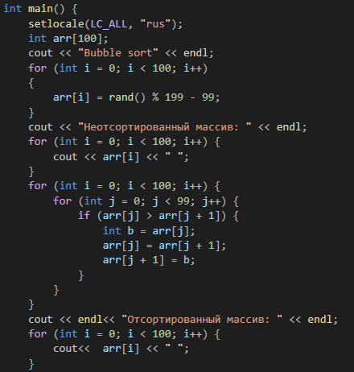

Сортировка расческой / Comb sort
Еще одна модификация сортировки пузырьком. Будем переставлять элементы, стоящие на расстоянии. Зафиксируем его и будем идти слева направо, сравнивая элементы, стоящие на этом расстоянии, переставляя их, если необходимо. Оптимально изначально взять расстояние равным длине массива, а далее делить его на некоторый коэффициент, равный примерно 1.247. Когда расстояние станет равно единице, выполняется сортировка пузырьком. В лучшем случае асимптотика равна O(nlogn), в худшем – O(n²). Какая асимптотика в среднем мне не очень понятно, на практике похоже на O(nlogn).
Код данной сортировки
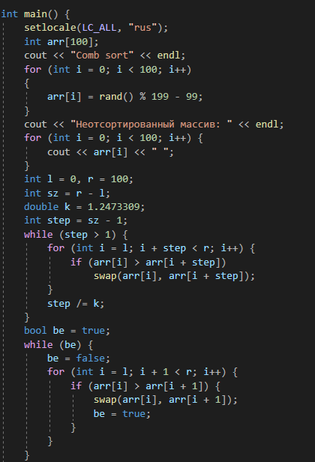

Экспериментальные результаты работы данной программы:
Номер задания и введенные значения | Ответ выдаваемый программой
Первое задание.  Создается неотсортированный массив. | 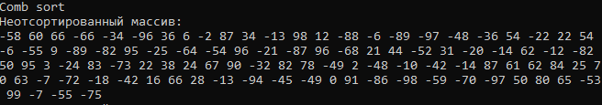
Второе задание.  Массив сортируется comb sort. | 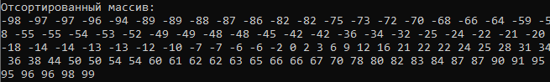
Третье задание.  Поиск наимень-шего и наиболь- шего элементов массива.  (минимальный – индекс 0, макси- мальный – 99) | 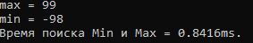
Четвертое задание.  Поиск среднего значения(по формуле ср.ариф.) и кол-ва равных ему элементов. | 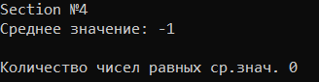

Пятое задание.
Пользователь вводит число, программа ищет кол-во чисел меньших заданного.
Шестое задание. Пользователь вводит число, программа ищет кол-во чисел меньших заданного | 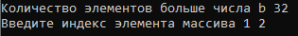
Седьмое задание. Пользователь вводит индексы элементов, программа меняет числа с заданными индексами и выводит их и время затраченное на замену. | 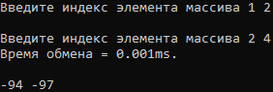

Выводы
В ходе данной лабораторной работы я научился создавать программу позволяющую мне узнать сколько отводится бит под разные типы данных и ознакомился с внутренним представлением целых чисел и чисел с плавающей точкой.

ПРиложение 1. листинг программного кода

